

Agent-based model and Markov Chains
Laurène DAVID – Safa HAMDAN – Allan PENDANT

July 2022

Contents
I- Introduction 3
II- Analyses descriptives 3
a- Premières observations 3
b- Etudes des données 4
Variable à prédire : 4
Matrice de corrélation 5
Variable « Heure » 7
Variable « Pays » 8
Variable « Pays_MCC » 9
I- Construction du modèle : 12
1- Choix du modèle 12
2- Sélection de modèle 13
Random Forest : 13
Gradient Boosting : 15
II- Interprétation du modèle et Courbe Lift 18
III- Conclusion 19
Annexe 22

- Introduction

L’objectif de ce projet est de construire un modèle de prédiction de la fraude bancaire grâce à un jeu de données de transactions bancaires.
Le jeu de données comporte 1.15 millions observations ainsi que 22 variables dont certaines sont brutes comme Carte, Pays, Date, Heure, dateheure, CodeRep, MCC , Montant et fraude et d’autres calculées, comme les variables FM_Velocity_Condition, FM_Sum, FM_Redondance_MCC, et 'FM_Difference_Pays.

Chaque variable calculée dispose de quatre versions différentes qui correspondent à des mesures prises à 3h, 6h, 12h et 24h de la transaction

Avant de choisir et entrainer un modèle, nous allons décrire en détail le jeu de données et opérer à une analyse descriptive approfondie des différentes variables. Cette étape est primordiale car elle permet de

- Analyses descriptives

- Premières observations

Nous allons commencer par énoncer une des hypothèses que nous faite sur le jeu de données de l’étude.
Resituons le contexte. Nous nous trouvons (au niveau des données) dans les années 2000, la possibilité d’effectuer des achats sur le web n’a commencer qu’en 1994 avec une croissance assez lente les premières années puis une explosion des achats en ligne en 2000 après l’arrivée du haut débit.
Après quelques études et observations sur les données, nous avons posé une hypothèse : le modèle de détection de fraude appliqué sur nos données a l’air de se baser sur un apprentissage supervisé.
Nous expliquerons notre démarche statistiques plus tard mais d’un point de vue strictement arbitraire, cela fait sens car les informaticiens et statisticiens de l’époque n’avaient peut-être pas assez de ressources pour comprendre totalement la fraude ou les méthodes de fraudes (vous trouverez en annexe les articles qui nous ont permis d’appuyer cette théorie). Cela expliquerait entre autres le manque de transactions repérées comme des fraudes et donc catégorisées comme frauduleuses dans notre jeu.
Ceci n’est bien sûr qu’une hypothèse, mais nous avons trouvé intéressant d’en faire part dans ce rapport pour expliquer, entre autre, notre démarche statistique.

- Etudes des données

Variable à prédire :

Nous allons commencer par décrire la « target » de notre modèle qui est la variable « fraude » du jeu de données. Cette variable est importante pour notre étude car elle permettra de nous guider aussi bien dans les étapes de pre-processing, que dans le choix du modèle de prédiction ainsi que celui du score de performance.

La variable « fraude » est une variable catégorielle binaire avec la classe 0 qui correspond aux transactions non-fraudées et la classe 1 qui correspond aux transactions fraudées. Nous pouvons donc nous pencher sur des modèles supervisés de classification binaire pour la détection de fraude.
Regardons maintenant le poids des deux modalités de ‘fraude’

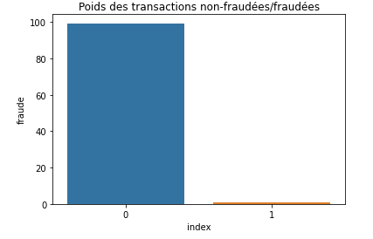

La variable est très fortement débalancée avec plus de 99% des transactions qui sont non-fraudés. Le poids de la classe 1 étant très faible (à moins de 1%), nous nous pencherons sur des méthodes d’over et under-sampling pour réduire cette écart et s’assurer que le modèle choisit dispose de suffisamment de données fraudés pour son apprentissage.

Matrice de corrélation
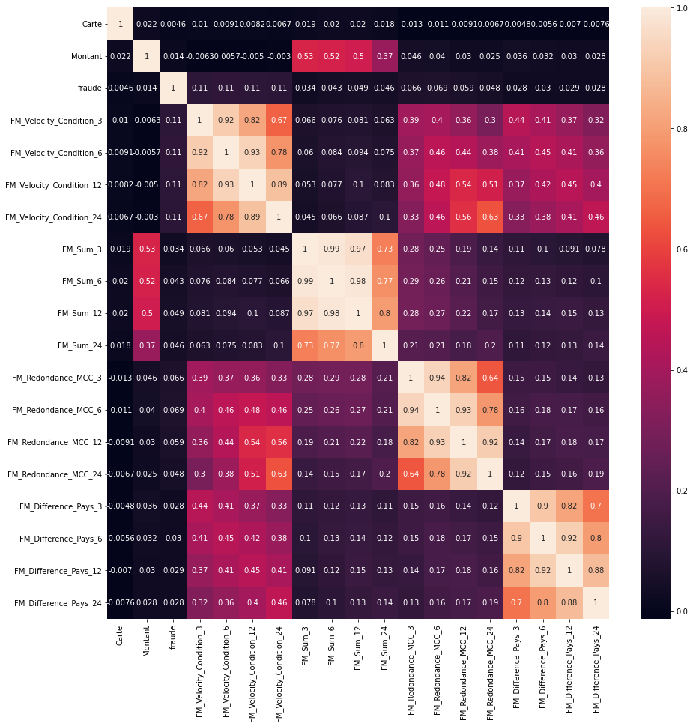
Nous avons ensuite étudié la corrélation entre les variables quantitatives du jeu de données grâce à une matrice de corrélation:

Nous voyons qu’il y a une très forte corrélation (>=0.8) entre les variables « FM_..._..._6 », « FM_..._..._12» et « FM_..._..._3», « FM_..._..._24 » pour Difference_Pays, Velocity_Condition, Redondance_MCC et Sum.
La présence de variables explicatives fortement corrélées peut avoir un impact négatif sur les prédictions de notre modèle.
Nous avons donc choisi de ne garder qu’une seule variable de chaque type. Le choix des variables à supprimer sera détaillé plus tard dans le rapport. (voir Variable « Pays_MCC »)

Variable « Date »
Ensuite, nous avons étudier la variable « Date ».

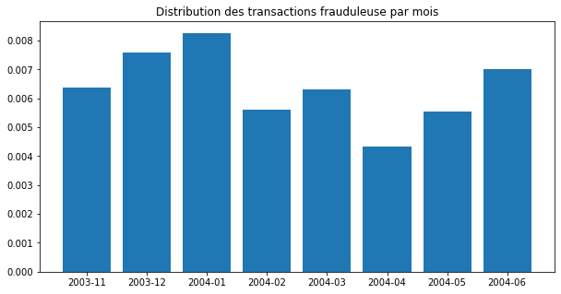
Nous avons cherché à comprendre s’il existe une différence de distribution pour les transactions frauduleuses en fonction du mois :

Ce graph nous permet de confirmer graphiquement cette hypothèse pour l’année 2004.
Cependant, puisque nous ne disposons pas de données de transactions sur d’autres années, nous ne pouvons pas conclure quant à un réel impact du mois sur la fraude bancaire. Ce qui a été remarqué pour l’année 2004 ne peut pas être validé pour d’autres années.
Si nous avions eu plusieurs années entière, nous aurions aussi pu essayer de déceler une temporalité dans notre jeu car nous voyons sur le graphique qu’il a l’air d’y avoir une certaine saisonnalité (qu’il serait, d’ailleurs, mieux d’essayer de cela déceler grâce à 2 ans de données minimum).

Nous avons donc décidé de supprimer la variable du modèle puisque l’information qu’elle porte est trop limitée pour traduire un effet du mois sur la fraude.
Elle nous sera, néanmoins, utile pour nos futures analyses.

En revanche, la variable « Heure » nous parait plus intéressante car nous avons suffisamment de transaction pour repérer une différence du pourcentage de fraude en fonction de l’heure.
De plus, la variable « Heure » nous a permis de remarquer l’existence d’un grand nombre de transactions supposément non fraudées mais suspectes à première vue.
En effet dès la 6e observations, nous voyons des transactions de 1 centimes à 3h du matin. Nous ne pouvons bien sûr par les retirer du jeu de données car nous ne pouvons pas confirmer si elles correspondent vraiment à de la fraude, mais nous avons jugé pertinent de citer cette analyse descriptive approfondie.

Variable « Heure »
Pour la variable « Heure », nous avons premièrement regroupé les observations en fonction de l’heure de la transaction puis nous avons étudié le pourcentage de transactions fraudées pour ces heures.
Cette analyse nous a permis de remarquer une certaine importance de l’heure de la transaction pour expliquer la fraude.
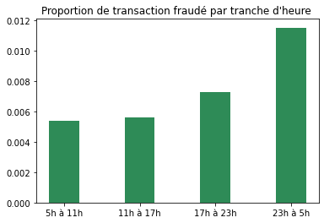
En se concentrant sur quatre plages horaires qui correspondent à 23h à 5h, de 5h à 11h, de 11h à 17h et de 17h à 23h , nous avons remarqué des choses intéressantes :
On constate que la proportion des transactions fraudées est presque deux fois plus élevée de 23 à 5h contrairement aux autres horaires. Nous pouvons donc affirmer que la majorité des fraudes se font entre 23 et 5h du matin.

En vue de nos résultats, nous nous sommes demandés comment les transactions, surtout entre 23h et 5h se comportaient. Nous avons d’abord voulu nous pencher sur la variable « Pays » et « MCC ». En faisant nos analyses, nous avons constaté que pour le même numéro de carte, nous pouvons avoir différent pays de transactions.
Cela nous a fait réfléchir à nouveau sur le contexte. A l’époque, le marché du tourisme n’étant pas très évolué, ce n’est qu’à partir de 2002 que le tourisme a été plus accessible au grand publique de par le coût des voyages (annexe 3 & 4). Nous nous sommes donc demandé si les transactions dans les pays autres que « celui d’origine » pouvait être plus à risque d’être des transactions frauduleuses.

Variable « Pays »
Si nous nous concentrons maintenant sur la variable « Pays », nous pouvons tester une hypothèse : pour chaque carte le pays le plus récurrent est le pays d’origine du détenteur de la dite carte.
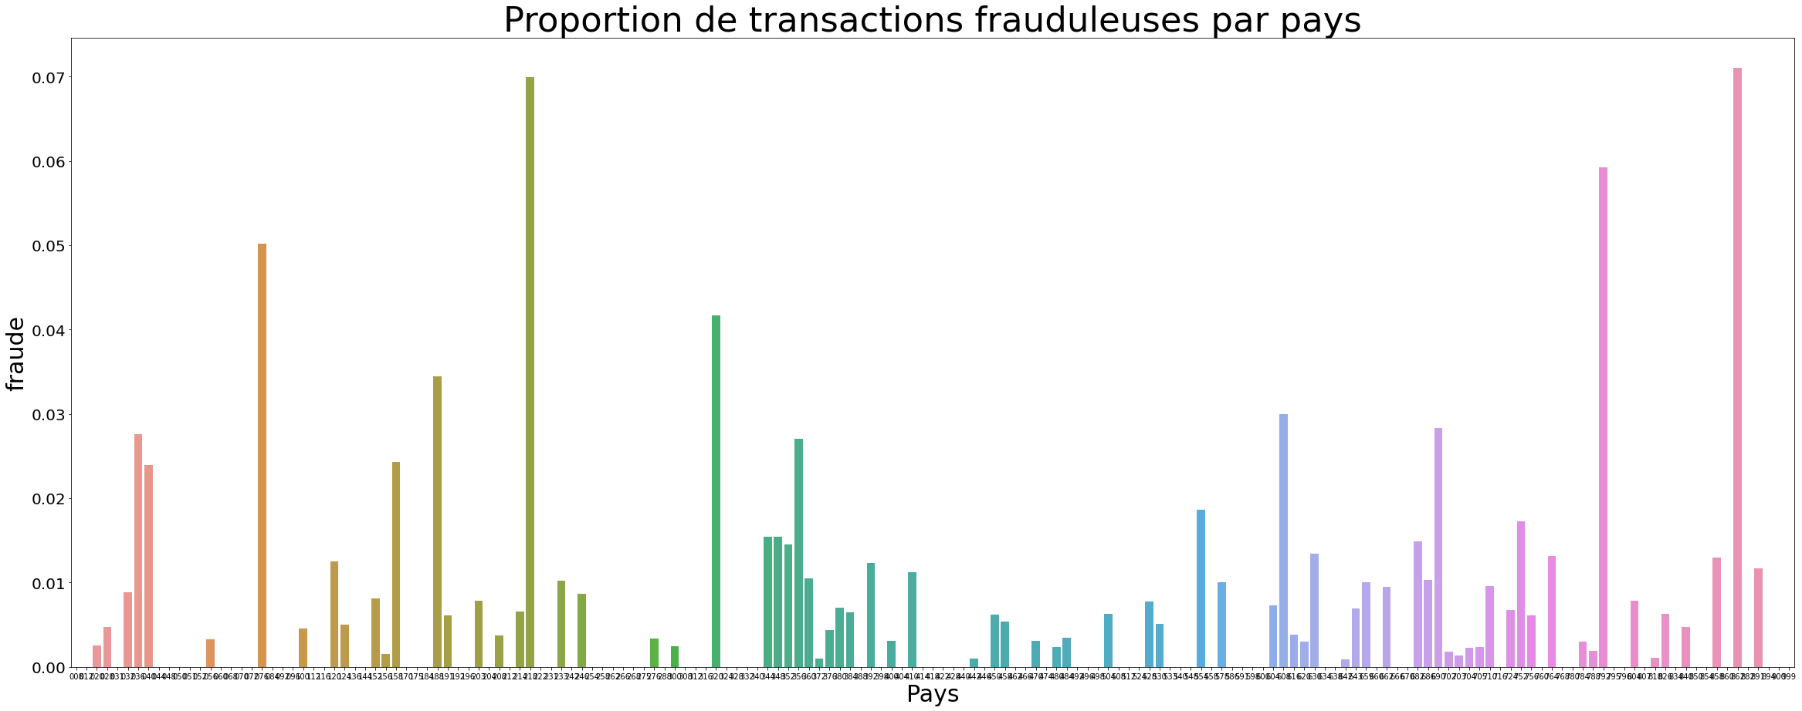
Premièrement essayons de nettoyer les données. Quand nous regardons la proportion de transaction fraudées pour chaque pays, nous voyons que certains pays n’ont pas du tout de transactions frauduleuse :

En vue du manque de transactions fraudés du jeu de données, nous avons fait le choix de supprimer ceux qui ne contenaient aucunes transactions fraudées.
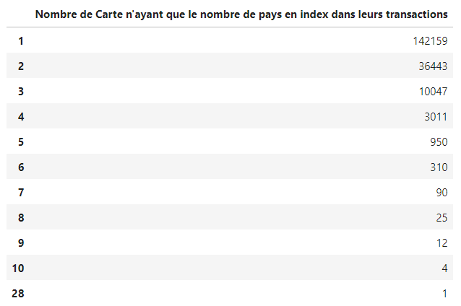
Après avoir supprimé ces données, nous avons essayé de vérifier si notre définition du « pays d’origine » pouvait être plausible. Tout d’abord nous avons calculé le nombre de cartes qui ne comportaient qu’un pays, ou plus :

Ici on voit que 142,159 carte ne compte qu’un pays pour toutes leurs transactions confondues (frauduleuses ou non) et donc 50,893 qui ont plus d’un pays. Si nous regardons maintenant la proportion de transactions fraudés :
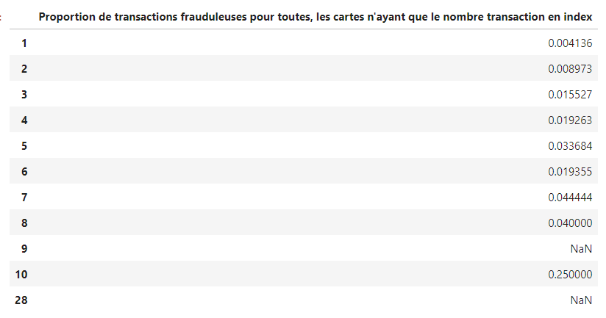
Gardons en tête que les proportions sont très petites car nous n’avons pas beaucoup d’observations fraudées. On voit ici que la proportion de transactions fraudées double dès l’apparition de deux pays et ne fait qu’augmenter avec le nombre de pays présent pour chaque carte. Les dernières lignes ne sont pas réellement pertinentes car nous n’avons pas vraiment beaucoup d’observations pour nous appuyer sur les résultats.
Il est indéniable que plus nous avons de pays présent dans le total des transactions d’une carte, plus nous avons de chance de trouver de la fraude.
Cela valide entre autre notre hypothèse : quand bien même nous ne connaissons pas la proportion de chaque pays par carte, chaque titulaire de carte effectue la majorité de ses transactions dans un certain pays. Donc « l’apparition » d’un nouveau pays dans la liste de ses transactions n’est généralement pas banale et, nous venons de le prouver, peut être suspect et augmenter la chance que ce soit une transaction fraudé.

Mais si nous parlons de pays par transaction, nous devons aussi parler des marchands où se font les transactions. En effet nous pouvons croire que certains marchands facilite potentiellement les transactions frauduleuses.

Variable « Pays_MCC »

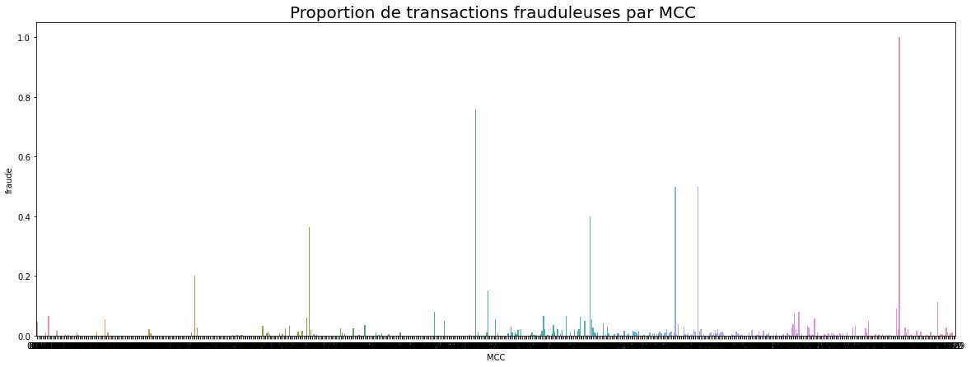
Tout d’abord, encore une fois, observons et nettoyons les données :

Encore une fois, nous voyons que certains MCC n’ont pas de transactions frauduleuses, nous avons décidé de les retirer pour le même raisons que celles de « Pays ».
Nous nous retrouvons maintenant avec 1.09M observations dont 1.08M non fraudées, 7.2k fraudées.

Nous pouvons donc affirmer que le pays ainsi que le MCC sont des variables importantes à inclure dans le modèle. Nous avons une variable qui compte le nombre de transactions faites dans différents pays sous les x heure : « FM_Difference_... ».

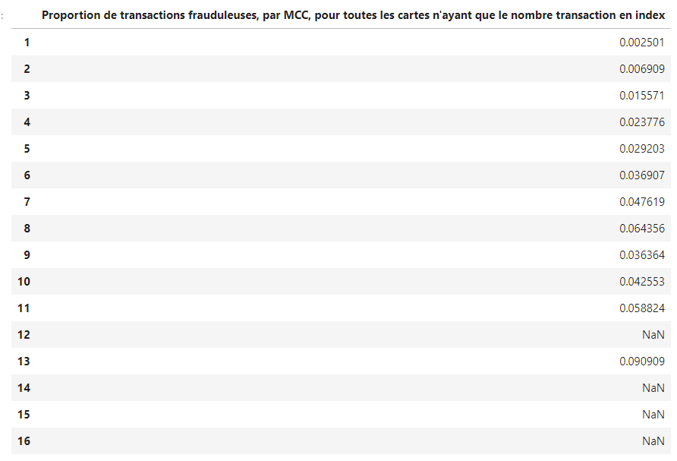
Si nous faisons le même travail que pour la variable « Pays », nous observons sensiblement la même chose, nous atteignons même presque les 1% dès l’observation de 13 différents MCC au sein des transitions d’une carte :

Donc plus nous comptons de pays au sein des transactions d’une carte, plus nous trouvons de la fraude, il en est de même pour les MCC.

Notre idée initial était d’encoder les variables « Pays » et « MCC » de façon à avoir deux variables calculant le nombre d’apparition d’un pays (resp. MCC) au sein d’une carte sur le nombre d’apparition de ce pays (resp. MCC) dans toute la base.
Comme ça, nous aurions pu nous passer de « Pays », « MCC » mais aussi « Carte » dans notre modèle. En effet en encodant de cette manière, cela nous permet aussi de repérer l’importance d’avoir un certain nombre de transactions « par carte » (cf b- Étude des données), ainsi que l’influence du pays et du MCC.
Le problème avec cet encoding est qu’il prenait assez de temps à tourner avec nos PC, nous avons donc décidé d’essayer quelque chose d’autre.
Nous avons donc crée une nouvelle variable qui ne sera pas directement inclus dans notre modèle, mais qui nous aidera avec nos analyses : « Pays_MCC » qui est une concaténation du pays de la carte ainsi que du MCC.
Ainsi, nous pouvons étudier l’influence des deux variables en même temps mais ici plutôt par date et heure. En effet, cette manière d’encoder nous détache complétement du lien que les deux variables avaient avec « Carte » car nous n’allons pas calculer la fréquence, juste le nombre total.
Au préalable, nous avions observé que certaines transactions frauduleuses se suivent de quelques heures et en rangeant par « Pays_MCC », on voit en plus que bien souvent ce sont pour les mêmes code PM (Pays_MCC). Nous avons donc voulu voir d’un peu plus près ce qu’il se passait.
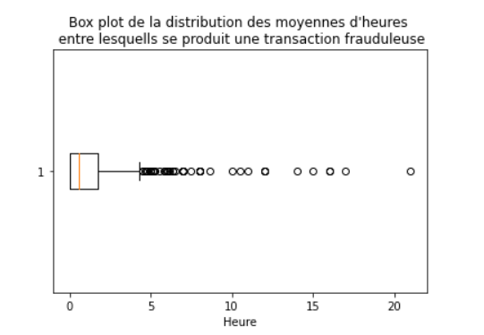
Nous avons donc calculé la moyenne de la différence d’heure entre chaque transactions frauduleuses journalières pour chaque PM, voilà ce qu’on obtient :
Si on s’arrête au 3e quartile, on voit que nous somme presque à 5h, donc la moyenne d’heure pour laquelle deux transactions frauduleuses peuvent se produire se trouve entre 0 et 5h. Dans notre jeu, nous avons des variables qui contiennent cette donnée : FM_Difference_6 et FM_Redondance_6. Nous allons donc les choisir parmi toutes les variables « FM_Difference_X » et « FM_Redondance_X » dans notre modèle.
Nous aurions voulu créer et encoder d’autres variables que nous aurions jugé intéressantes comme « Pays_MCC » ou même une nouvelle variable qui encoderait « FM_PaysMCC_6 », de façon à ce qu’on ait une variable plus précise que « FM_Difference_X » et « FM_Redondance_X » pour représenter l’étude faite ci-dessus, ou inversement, encoder (comme dit plus haute) « MCC » et « Pays ».
Par manque de ressource informatique, nous n’avons pas pu prendre le temps de faire ces encodages, ce qui aurait, potentiellement pu améliorer le futur modèle.

- Data Pre-Processing

Dans cette partie, nous allons d’abord expliquer pourquoi nous avons choisi de découper le jeu de données en ensembles d’apprentissage, de validation et de test.
Nous allons ensuite nous intéresser au traitement des variables qualitatives du jeu de données en expliquant les différents encodages que nous avons choisi d’effectuer.
Enfin nous allons présenter les méthodes d’Oversampling et Undersampling que nous avons utilisé pour rebalancer le jeu de données.

- Train, Validation, Test split

L’étape du découpage des données en ensemble d’apprentissage et de test est essentielle pour mesurer la performance d’un modèle. La stabilité de notre modèle ainsi que sa capacité à prédire correctement les transactions fraudées est aussi un enjeu majeur pour notre projet puisque la variable à prédire est très fortement balancée.

Nous avons d’abord essayé de découper nos données en deux ensembles d’apprentissage et de test, puis d’utiliser l’ensemble d’apprentissage pour construire les ensembles de validation grâce au StratifiedKFold de sklearn.
Cependant, lorsque nous avons utilisé ces ensembles pour le GridSearchCV, le score des ensembles de validation était nettement supérieur au score de l’ensemble test.
Les ensembles de validation construits à partir de l’ensemble d’apprentissage et qui donc avaient subi les mêmes transformations (en particulier de l’oversampling et undersampling), ne nous permettaient pas de sélectionner des modèles stables.

Nous avons donc décider de construire manuellement trois bases d’apprentissage, de validation et de test qui correspondent respectivement à 50%, 25% et 25% des observations.
Nous avons jugé suffisant de construire qu’un ensemble de validation (au lieu de 3 ou 5 comme dans un StratifiedKFold) puisque le jeu de données possède beaucoup d’observations. Cela nous a aussi permis de réduire drastiquement les temps de calcul lors de l’entrainement des modèles.

2 - Transformation des variables qualitatives

Le jeu de données dispose de trois variables qualitatives non-ordinales. Une variable qualitative non-ordinale est une variable qui prend des valeurs discrètes et dont les modalités ne comportent aucune relation hiérarchique.
Ces variables ne peuvent pas être traitées directement par des modèles de classification et doivent subir une transformation afin d’être utilisées.
La variable « heure » doit aussi être traitée car elle ne correspond pas une variable quantitative.

Commençons par l’encodage de la variable « heure ».
Nos analyses descriptives nous ont permis d’identifier quatre plages horaires pertinentes pour identifier la fraude. Nous allons donc utiliser ces intervalles pour construire quatre modalités pour décrire la variable « heure ».
L’intérêt de cet encodage empirique est qu’il permet ensuite de construire par OneHotEncoding un faible nombre de nouvelles variables binaires. L’heure étant une donnée cyclique, nous avons aussi fait en sorte de regrouper les données avant et après 00h dans un même intervalle.

« Pays » dispose de plus de 100 modalités, ce qui rend l’utilisation d’un OneHotEncoder contreproductif puisque cela introduirait beaucoup trop de variables à notre modèle.
Nous avons donc décider de nous baser sur un encodage qui remplace les modalités de « Pays » par la moyenne de la variable cible. Cet encodage nous parait pertinent pour « Pays », puisqu’il permet de maintenir l’interprétabilité de la variable sans engendrer une forte augmentation du nombre de variables.

Nous avons utilisé le même procédé pour la variable « MCC » qui dispose de plus de 500 modalités.

Pour finir, nous avons transformer « CodeRep » en une variable qualitative binaire avec 00 qui correspond à la class 0 et toutes les autres modalités qui correspondent à la classe 1. Nous savons que la modalité 00 correspond à une autorisation de transaction alors que toutes les autres modalités correspondent à un rejet.

Voici une partie de l’ensemble d’apprentissage avec les quatre variables qualitatives encodées

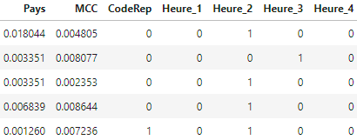

Nous jugeons important de préciser que ces transformations ont été effectuées indépendamment sur les jeux de données train, validation et test, afin de ne transférer aucune information du jeu train aux deux autres ensembles de validation et de test.

3- Over-sampling et Under-sampling

Comme nous l’avons remarqué dans la partie précédente, la variable « fraude » à prédire est très fortement débalancée avec moins de 1% d’observations appartenant à la classe 1 des transactions fraudées.

Nous avons donc décidé d’utiliser des méthodes d’Oversampling qui consiste à générer artificiellement de nouvelles observations de la classe minoritaire, et d’Undersampling qui permettent de réduire aléatoirement le nombre d’observations appartenant à la classe majoritaire, pour rebalancer le jeu de données..

Nous avons choisi la méthode SMOTE ou Synthetic Minority Oversampling Technique du package imblearn comme méthode d’Oversampling.

Elle consiste à sélectionner aléatoirement des observations de la classe minoritaire (ici la classe 1), de calculer ses k-plus proches voisins et de construire des observations synthétiques en traçant une droite entre deux points du même voisinage.

La proportion d’observations de la classe minoritaire à sélectionner a été fixée à 10% et nous avons gardé k=5 comme nombre de voisins.

En ce qui concerne la méthode d’Undersampling, nous avons utilisé RandomUnderSampler qui a sélectionné aléatoirement les observations non-fraudées à garder dans le jeu d’apprentissage.

Au final, nous obtenons un jeu de données d’apprentissage avec 52% d’observations non-fraudées et 48% d’observations fraudées.

Ces méthodes n’ont pas été appliquées sur l’ensemble de validation et de test.

Voici un graph qui montre le poids des modalités de la variable target pour le train, validation et test split.

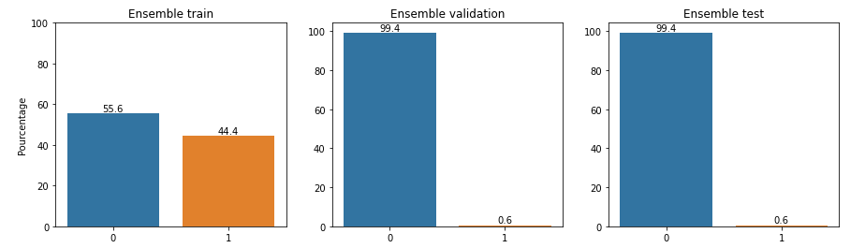

Nous pouvons maintenant commencer à construire notre modèle de détection de fraude bancaire.

- Construction du modèle:

Cette partie du projet va se concentrer sur la construction du modèle de classification.
Nous allons d’abord expliquer le choix de la métrique d’évaluation, puis nous testerons trois modèles de classification pour enfin en choisir deux à hyperparamètrer.
A la fin de cette partie, nous aurons choisi un modèle que nous allons ensuite chercher à interpréter dans notre dernière partie.

- Choix du modèle

Puisque notre variable target est fortement débalancée, nous avons choisi le ROC_AUC score pour mesurer la performance des modèles.

Nous avons commencé par présélectionner trois modèles de classification qui correspondent à un Arbre de Décision, un Random Forest et un Gradient Boosting.

Nous avons premièrement estimé le roc_auc_score des trois modèles à partir des ensembles de train et de validation, ce qui nous donne trois validation score.
Ensuite, nous avons calculé les test scores à partir des ensembles de train et de test.
Nous avons volontairement laisser les paramètres de base des trois modèles pour faire une première estimation.

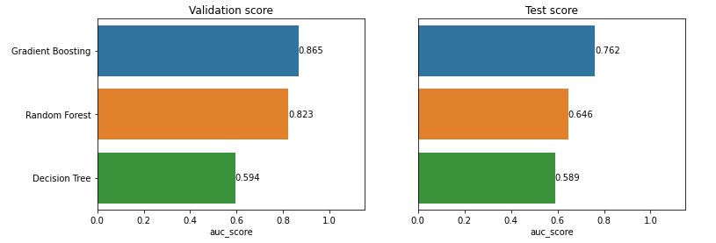

Nous pouvons remarquer que le validation score et le test score de l’arbre de decision sont équivalents mais qu’il reste très faible par rapport à ceux du Random Forest et du Gradient Boosting.
Nous notons aussi qu’il existe une différence significative entre les validation et test score du Gradient Boosting et du Random Forest. Il existe donc un problème d’overfitting que nous allons essayer de résoudre dans la prochaine partie.

- Sélection de modèle

Nous allons donc nous focaliser sur les modèles de Random Forest et de Gradient Boosting pour sélectionner notre modèle.
Nous savons que l’oversampling et de l’undersampling du jeu d’apprentissage peut engendrer de l’overfitting, ce que nous avons pu apercevoir dans la partie précédente. Nous allons donc vérifier que le modèle choisit par l’ensemble de validation soit le plus stable possible.

Random Forest :
Commençons par le modèle de Random Forest.
Nous allons commencer par effectuer un GridSearchCV avec comme seul paramètre à tester max_depth. Nous avons aussi fixé le paramètre class_weight à « balanced ».
Nous avons tester les valeurs [2,4,6,8,10,12,14,16] pour max_depth et obtenu comme paramètre optimale max_depth = 10.
Observons les différentes validation score calculées par le grid search.

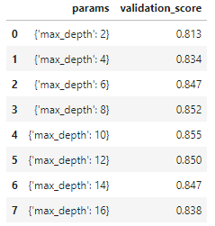

Nous remarquons que les validations scores sont relativement équivalents. Nous allons maintenant les comparer avec le train et test score pour chaque paramètre afin d’identifier la présence d’overfitting.
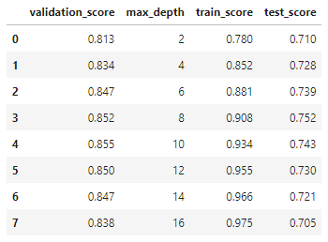
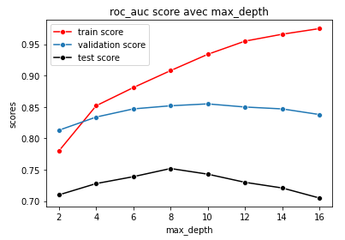

La différence entre le train et test score pour max_depth=10 est assez forte.
Cependant, lorsqu’on regarde le train score pour max_depth=8, il a baissé de 0.03 par rapport à max_depth=10 alors que le test_score s’est à peine amélioré.
Nous avons donc décider de fixer le max_depth à 8.

Nous avons alors essayé de voir si d’autres paramètres de la fonction RandomForestClassifier nous permettent de réduire l’overfitting. Nous nous sommes focalisés sur les paramètres qui, en théorie, peuvent réduire l’overfitting.
Avec un GridSearchCV et en fixant les paramètres max_depth et class_weight, nous avons obtenu comme paramètre optimal min_samples_split=16.

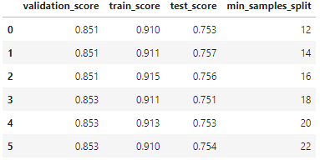

Comme pour le choix du paramètre max_depth, la validation score étant équivalente pour tous les tests, nous avons choisi le modèle qui a permis d’améliorer le résultat sur le train et sur le test split.

Nous avons aussi testé avec le paramètre n_estimators mais celui-ci n’a pas permis d’améliorer notre modèle.
Nous obtenons les résultats suivants avec notre Random Forest.
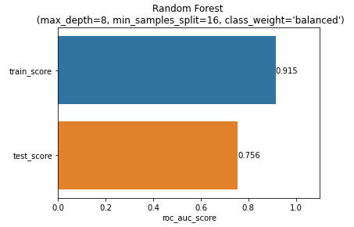

Gradient Boosting :

Comme le RandomForest, nous avons commencé par effectuer un GridSearchCV avec comme mesure de performance un roc_auc_score et comme seul paramètre à tester max_depth.
Nous avons implémenter le GridSearch avec les valeurs [2,3,4,5,6,7] pour max_depth et obtenu comme paramètre optimale max_depth=4
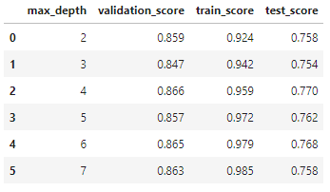
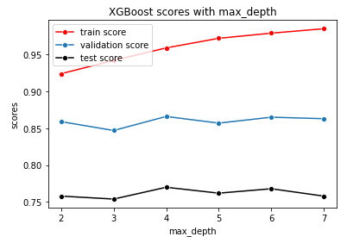

Nous avons décidé de garder le paramètre max_depth à 4 puisqu’il correspond au modèle avec le meilleur test score et avec un train score plutôt élevé.

Nous avons ensuite testé le paramètre subsample en fixant à 4 le max_depth afin de voir si la performance de notre Gradient Boosting model peut être améliorer.
Nous obtenons les résultats suivants.
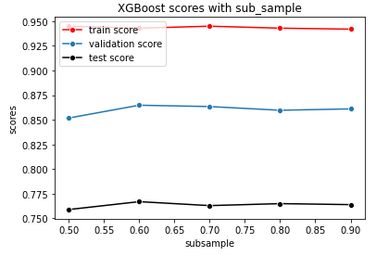
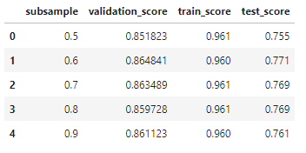

Le GridSearch nous a donné comme paramètre optimal pour le modèle, subsample = 0.6. Nous avons décidé de choisir ce modèle car il a permis une légère amélioration du modèle.

En ce qui concerne les autres paramètres de XGBoostClassifier, nous en avons tester plusieurs comme gamma, n_estimators et max_delta_step mais aucun n’a permis d’améliorer la performance du modèle que nous avons.

Nous allons maintenant comparer les résultats de notre Random Forest et notre Gradient Boosting.

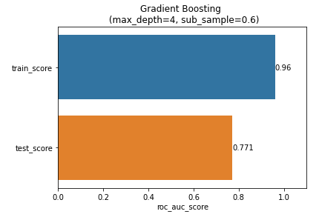

Nous constatons que notre modèle de Gradient Boosting dispose d’un meilleur roc_auc_score pour l’ensemble de train et l’ensemble de test.
Cependant, il semble plus souffrir d’overfitting puisque la différence entre le train et le test score est plus importante.
Pour faire notre choix final, nous allons construire les courbes ROC et déterminer les AUC scores pour les deux jeux de données. Le AUC correspond à l’aire sous les courbes ROC.
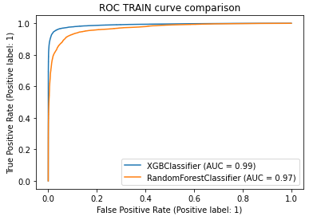

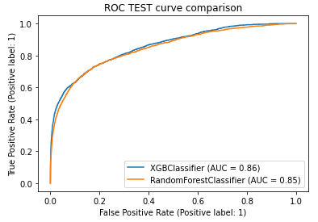

Pour une performance équivalente sur le test set, le Gradient Boosting possède un meilleur train score.
Au final, nous avons décidé de sélectionner le modèle de Gradient Boosting pour notre projet.
- Interprétation du modèle et Courbe Lift
Nous avons dédié cette dernière partie à l’interprétation de notre modèle de GradientBoosting.
La fonction summary_plot de la libraire shap nous a permis d’estimer l’impact de la valeur des variables sur le modèle. La couleur rouge correspond à l’impact de la variable lorsque sa valeur est élevée. Au contraire, le bleu correspond à son impact lorsque sa valeur est faible
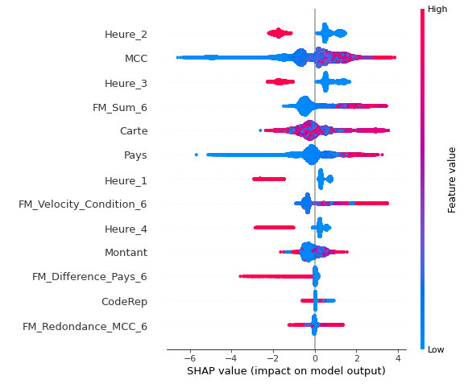

Nous pouvons constater que lorsque la valeur de MCC est importante, plus son impact sur la prédiction du modèle est plutôt positive. Nous pouvons constater la même chose pour la variable Pays.
Lorsque la variable FM_Velocity_6 possède une valeur assez importante, elle a un impact positif sur les prédictions du modèle. Nous pouvons en conclure que plus le nombre de transactions réalisées dans les 6 dernières heures est élevé, plus la risque que la transaction soit frauduleuse augmente.
Nous constatons aussi l’importance du montant cumulé des transactions dans les 6 dernières heures pour détecter la fraude. Cette mesure correspond à la variable FM_Sum_6 de notre modèle.
En ce qui concerne FM_Redondance_MCC_6 qui correspond au nombre transaction réalisé chez un même type commerçant, l’impact d’une valeur élevée de cette variable sur la détection fraude est plus mitigé.
Nous remarquons que plus la variable FM_Difference_Pays_6 a une valeur élevée, moins le modèle est performant pour détecter la fraude. Nous pouvons en conclure qu’un grand nombre de transactions réalisée dans des pays différents n’est pas déterminant pour la fraude.

Pour conclure cette dernière partie, nous allons nous intéresser à la courbe Lift de notre modèle sur un ensemble de validation.
La courbe Lift représente l’amélioration des prédictions du modèle par rapport à une baseline.
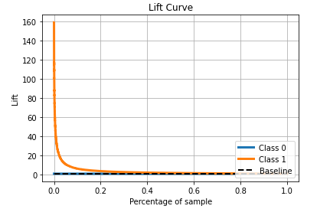

Notre modèle augmente la performance prédictive de la fraude pour une très faible proportion des scores les plus élevés. Nous admettons que ce résultat est plutôt décevant.
Nous allons chercher à expliquer les raisons de ce résultat dans notre conclusion.

- Conclusion

Nous pouvons conclure que l’utilisation de méthodes d’over et undersampling a permis d’améliorer en moyenne la performance prédictive des modèles sur les jeux d’apprentissage et de test. Le modèle a donc pu s’entraîner sur suffisamment de transactions fraudées pour prédire correctement la fraude, ce qui été un des enjeux du projet.
Cependant il a aussi provoqué un surapprentissage qui a été difficile à réduire par de l’hyperparametrage avec GridSearch. Ce surapprentissage explique surement notre Courbe Lift.
Nous aurions pu aussi utiliser une autre métrique de performance comme la f1-score et les courbes de Precision/Recall Tradeoff pour la sélection de modèle.
Le choix de n’avoir construit qu’une base de validation a aussi pu avoir un impact négatif sur la sélection de modèle car le GridSearch n’a pu estimer que sur un seul jeu de données la performance des modèles.

Annexe
- Processus de détection et évaluation de la fraude sociale | Cairn.info
- Statistical Fraud Detection: A Review on JSTOR
- Tourism in the early 2000's by Jessica Cheung (prezi.com)
- (PDF) Tourism Planning in Developing Countries: Review of Concepts and Sustainability Issues (researchgate.net)

